

**SDH SKUTEČ**ve spolupráci s OSH Chrudim

si Vás dovoluje pozvat na noční soutěž mladých hasičů

**Memoriál Jaromíra Bubeníčka**

**1.6.2024**

**Kategorie mladší a starší žáci**

**Liga okresu Chrudim v požárním útoku**

**Závod proběhne na tréninkovém hřišti u koupaliště ve Skutči**

**Program:**

**17:00 – 17:45 prezence (mladší i starší)  
17:45 – 18:00 slavnostní zahájení  
18:00 – 18:10 porada vedoucích  
od 18:15 první a druhé pokusy mladších žáků  
do 19:00 prezence týmů, které mají pouze starší žáky  
do 20:30 vyhlášení výsledků mladších žáků  
od 21:00 první a druhé pokusy starších žáků  
do 23:00 vyhlášení výsledků starších žáků**

**!! Program je pouze orientační !!**

**Propozice:**

* soutěž proběhne dle pravidel směrnice hry Plamen platné od 1. 9. 2022 a pravidel Ligy okresu Chrudim včetně všech dodatků platných ke dni konání soutěže
* soutěží se v kategorii mladší a starší žáci (rozdělení věkových kategorií dle SH ČMS)
* závod bude probíhat ze 2 soutěžních plat, každé družstvo má 2 pokusy
* startovné činí 250,- Kč za jedno družstvo (max. 10 soutěžících)
* přihlášky na soutěž budou přijímány elektronicky do 27. května 2024
* přihláška družstva je potvrzena až zaplacením startovného při prezenci
* při prezenci odevzdá vedoucí vytištěnou a podepsanou přihlášku, vytvořenou přes [prihlasky.dh.cz](https://prihlasky.dh.cz/default/index/deti) **(viz příloha 1)**, včetně platných členských průkazů, jejich kontrola bude probíhat v průběhu závodu, průkazy budou vráceny až po ukončení závodu
* startuje se podle startovní listiny, první budou startovat mladší žáci obě kola poté starší obě kola
* v průběhu závodu bude pořadatelem osvětlena základna a terče, při přípravě i průběhu pokusu může být rozsvíceno světlo na PS, značky na trati jsou povoleny a bude možné použít erární značky dodané pořadatelem
* čas přípravy na požární útok je 5 minut, u mladších smí pomáhat dva vedoucích, u starších pouze jeden, tito vedoucí budou označeni reflexní vestou dodanou pořadatelem
* při podání protestu bude složena vratná kauce ve výši 500,- Kč, tento bude podán písemně u RD
* pořadatel si vyhrazuje právo na případnou změnu a úpravu v programu závodu vzhledem k počasí, tak aby byla zajištěna bezpečnost závodníků
* celkové výsledky se započítávají do Ligy okresu Chrudim (platí pouze pro týmy z okresu Chrudim)
* předběžné přihlášky (pod propozicemi) zasílejte na mail [**milan.najman@sdhskutec.cz**](mailto:milan.najman@sdhskutec.cz)
* Tel. kontakt pro dotazy ohledně průběhu soutěže či pravidel: **774 990 147**

**Přihláška na soutěž**

|  |  |  |
| --- | --- | --- |
| SDH/ČHJ | Družstev mladších: | Družstev starších: |

Sobota 10. června **spaní** ve stanech *máme zájem – nemáme zájem

Neděle 11. června **snídaně** *máme zájem – nemáme zájem

(*nehodící se škrtněte)

Vedoucí družstva:

Kontakt:

[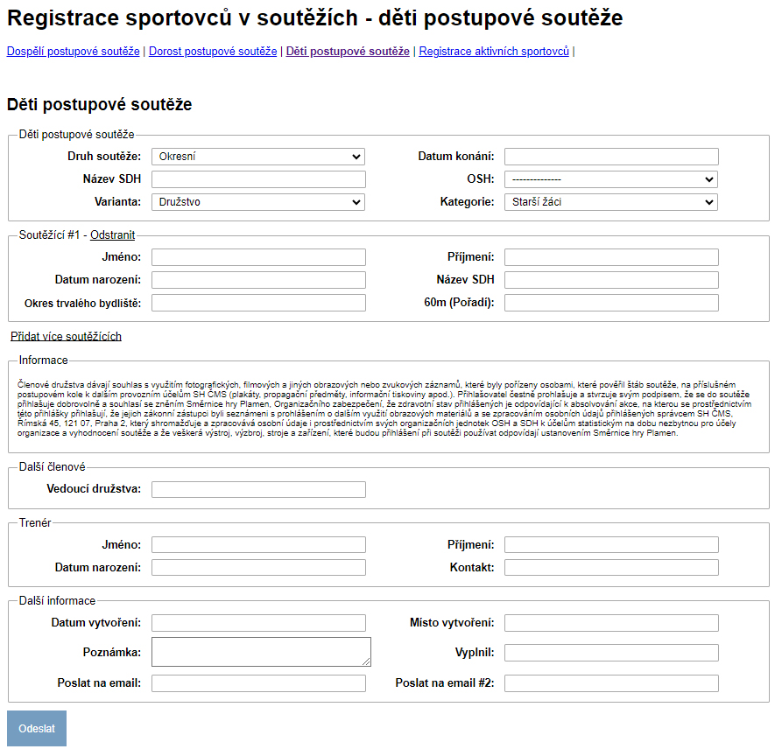](https://prihlasky.dh.cz/default/index/deti)**Příloha 1 – přihlašování:**

* <https://prihlasky.dh.cz/default/index/deti>
* Tuto řádně vyplněnou přihlášku zašle vedoucí na mail [milan.najman@sdhskutec.cz](mailto:milan.najman@sdhskutec.cz) a to nejpozději 31. května 2024. Jako druhý mail uvádí svou adresu, kam mu přijde vyplněná soupiska v elektronické podobě. Vytištěnou poté odevzdá při prezenci, v případě potřeby, např. ze zdravotních důvodů apod., vedoucí může soupisku upravit i na místě písemně.
* Půjčený závodník musí mít v kolonce Název SDH přesně uvedený tým, ze kterého je půjčen. V seznamu závodníků bude uveden vždy jako poslední.